# Rätselblatt 3 – Kreuzworträtsel

1. Wo leben Ratten wie Rieke besonders gern?
2. Was fressen Ratten?
3. Mit welchem Transportmittel haben sich Ratten über die ganze Welt ausgebreitet?
4. Wann werden Ratten so richtig munter?
5. Ein Rattenschwanz besteht aus zahlreichen Schuppenreihen aus denen Haare wachsen. Wozu dienen diese Haare?

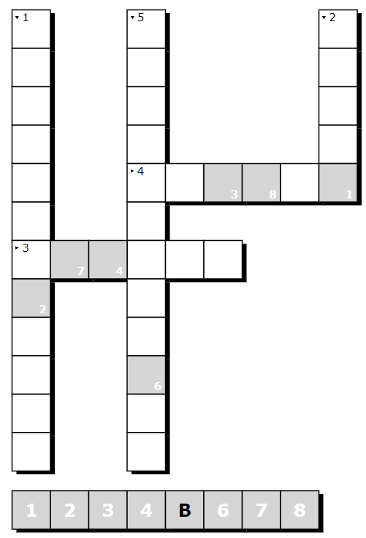

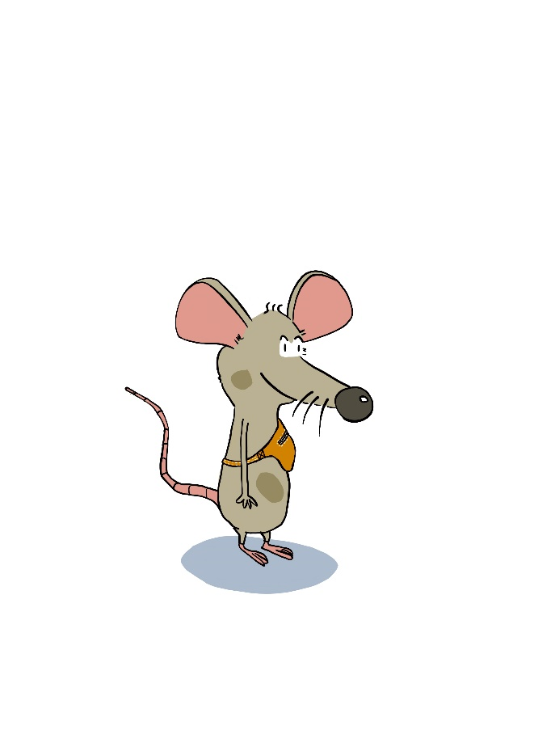

**Lösung – Rätselblatt 3 - Kreuzworträtsel**

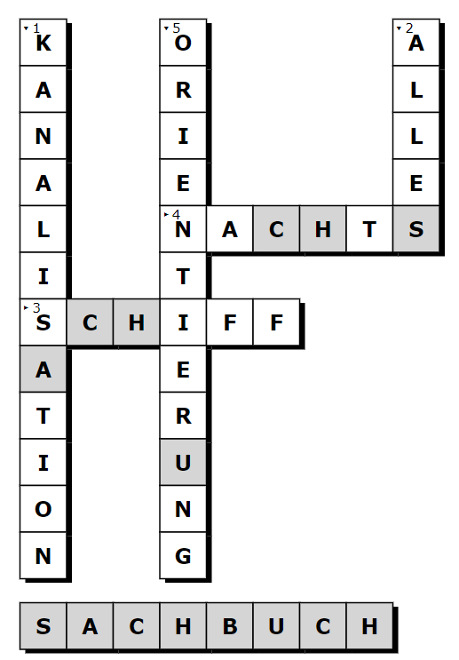

1. Wo leben Ratten wie Rieke besonders gern?
2. Was fressen Ratten?
3. Mit welchem Transportmittel haben sich Ratten über die ganze Welt ausgebreitet?
4. Wann werden Ratten so richtig munter?
5. Ein Rattenschwanz besteht aus zahlreichen Schuppenreihen aus denen Haare wachsen. Wozu dienen diese Haare?